Showdesigner 512 (showtec) basishandleiding
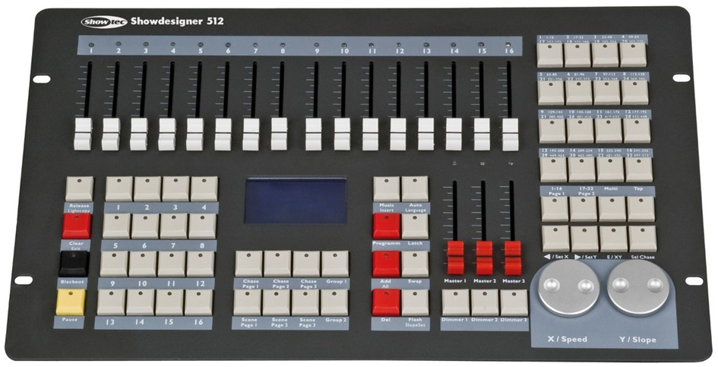
5

6
1
2
3
7
4

- 16 faders + leds
- 16 knoppen die elk 16 dmx-adressen bevatten om lampen toe te wijzen
- Page 1 bevat de eerste 256 dmx-adressen en Page 2 de volgende 256 dmx adressen verdeeld over de 16 bovenstaande knoppen
- Programmeren chase/scene/group
- Opslagen scene,chase en chase groep
  - chase pagina 1, chase pagina 2, chase pagina 3:
3 chase groepen elk met 16 chases 48 kanalen in totaal
Een chase wordt verdeeld in verschillende steps, met de knop add kan men naar de volgende step gaan. Bij elke step kan men de snelheid bepalen door de 2 grote draaiknoppen rechts onderaan.
  - scene pagina 1, scene pagina 2, scene pagina 3:
3 scene pagina’s, elke pagina bevat 16 scenes 48 scenes in totaal
2 groepen, elk met 16 chase groepen, 32 groepen in totaal elke groep kan een sequence tot 48 chases opslagen
- 16 knoppen waarover de scenes, chases of groepen worden verdeeld
- Hoofdfaders: Master 1, Master2, Master3 die enkel werken wanneer leds Dimmer1, Dimmer2, Dimmer3 branden

Hoe programmeren van scenes of chases?
(zie nummers hierboven)
- Lamp kiezen (2)
- Stand lamp maken met faders (1)
- Knop programmeren indrukken (4)
- Knop chase/scene indrukken (5)
- Selecteren (6) waar chase/scene opgeslagen wordt

Hoe chase/scene verwijderen?
- DEL-toets indrukken
- Gewenste Chase/scene page knop indrukken
- Chase/scene (16) indrukken die verwijderd moet worden.

